（別紙）
FAX送信先：０９５２－３０－３４６４（送信状は不要です）
佐賀中部保健福祉事務所 健康指導担当 穴井 行

「Ｃ型肝炎等に関する保健指導従事者研修会」参加申込書
平成30年1月16日（火）19:00～21:00（受付18:30～）
佐賀中部保健福祉事務所 別館 ２階会議室

＊平成30年1月10日（水）までにＦＡＸにてご回答ください。
平成 年 月 日

施設名
連絡先TEL
申込者名

出 席 者 名 | 出 席 者 職 種（○で囲んでください）
医師・看護師・保健師・管理栄養士・栄養士・社会福祉士
薬剤師・事務・臨床検査技師・その他（ ）
医師・看護師・保健師・管理栄養士・栄養士・社会福祉士
薬剤師・事務・臨床検査技師・その他（ ）
医師・看護師・保健師・管理栄養士・栄養士・社会福祉士
薬剤師・事務・臨床検査技師・その他（ ）
医師・看護師・保健師・管理栄養士・栄養士・社会福祉士
薬剤師・事務・臨床検査技師・その他（ ）
＊今回の個人情報は、出席者名簿作成および集計のみに使用します。

【佐賀中部保健福祉事務所：佐賀市八丁畷町1-20】
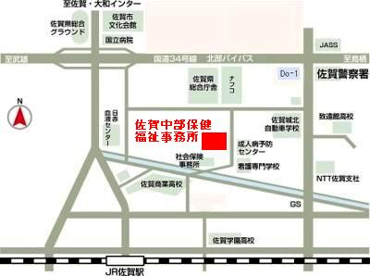
ﾅﾌｺ21S
ﾄﾞﾝｷﾎｰﾃ
警察署

佐賀北

別館会議室
拡大図
ﾅ ﾌ ｺ
佐賀年金事務所
看護専門学校
佐賀県医師会成人病予防
ｾﾝﾀｰ

Ｐ
Ｐ
佐賀中部保健福祉事務所(本館)

